ỦY BAN BẦU CỬ CỘNG HÒA XÃ HỘI CHỦ NGHĨA VIỆT NAM
XÃ HÀM THUẬN BẮC Độc lập - Tự do - Hạnh phúc

DANH SÁCH CHÍNH THỨC

NHỮNG NGƯỜI ỨNG CỬ ĐẠI BIỂU HỘI ĐỒNG NHÂN DÂN XÃ HÀM THUẬN BẮC, NHIỆM KỲ 2026- 2031

Đơn vị bầu cử số 5: Thôn Phú Hòa
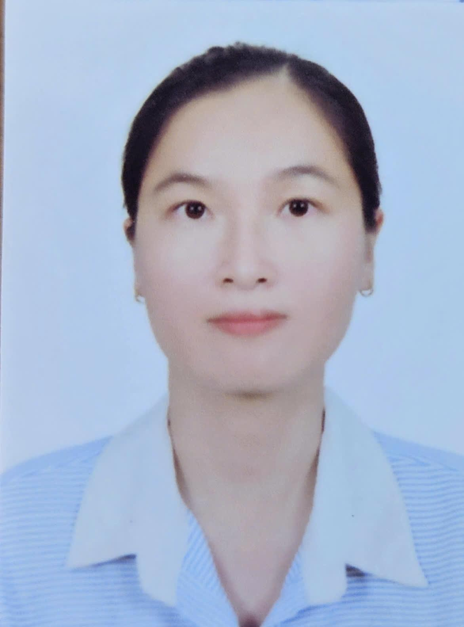

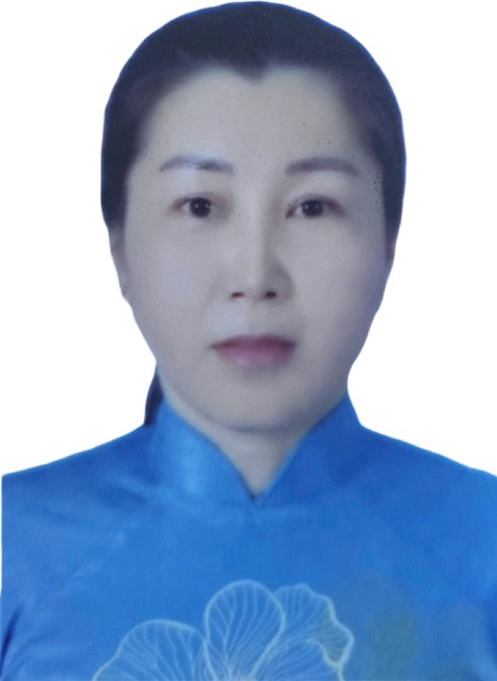
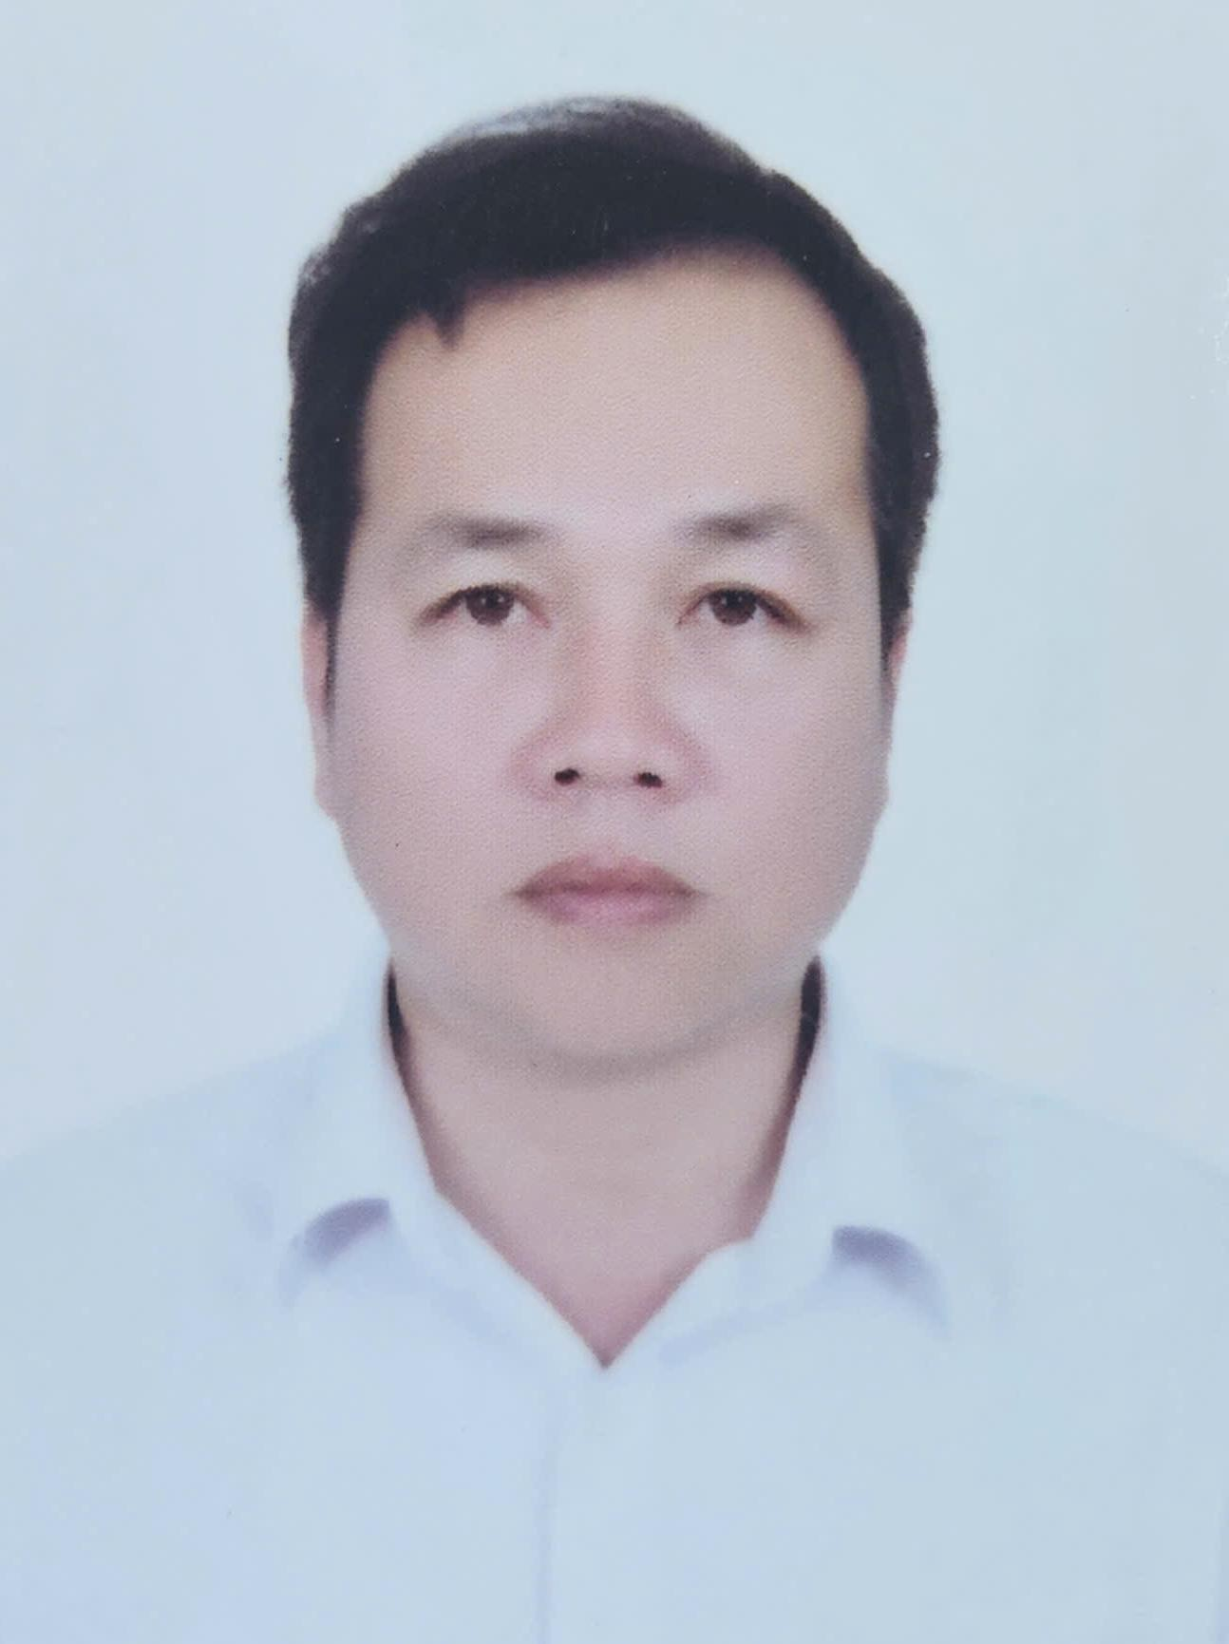
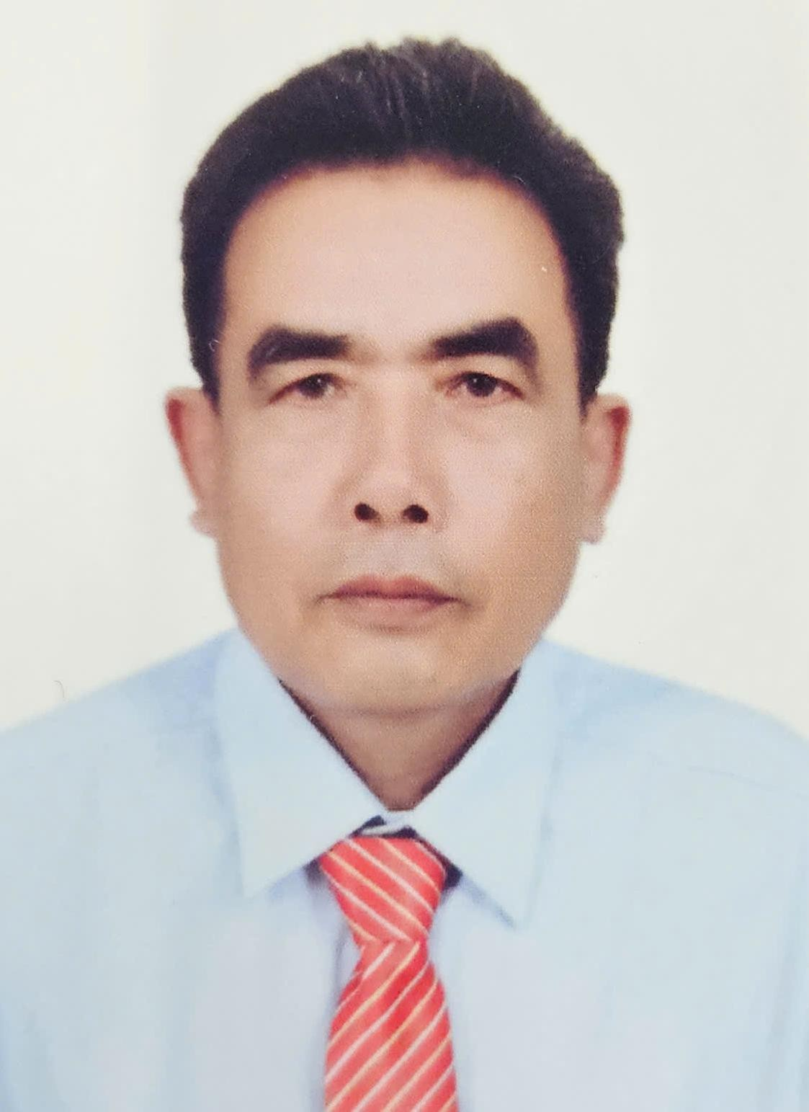
Bà HUỲNH THỊ LIỄU CHÂU Bà TRẦN THỊ TRÚC HOABà TRẦN THỊ MỸ LỆ Ông NGUYỄN BÁ NIÊN Ông NGUYỄN VĂN PHẨM

STT | Họ và tên | Ngày, tháng năm sinh | Giới tính | Quốc tịch | Dân tộc | Tôn giáo | Quê quán | Nơi ở hiện nay | Trình độ |  |  |  |  | Nghề nghiệp, chức vụ | Nơi công tác | Ngày vào Đảng (nếu có) | Đại biểu Quốc hội, HĐND | Ghi chú
 |  |  |  |  |  |  |  |  | Giáo dục phổ  thông | Chuyên môn, nghiệp vụ | Học hàm, học vị | Lý luận chính trị | Ngoại ngữ
1 | Huỳnh Thị Liễu Châu | 04/01/1988 | Nữ | Việt Nam | Kinh | Không | Xã Hàm Liêm, tỉnh Lâm Đồng | Thôn Phú Điền, xã Hàm Thuận Bắc | 12/12 | Đại học, Cử nhân Luật |  | Trung cấp |  | Người hoạt động không chuyên trách Ban Xây dựng Đảng | Đảng ủy xã Hàm Thuận Bắc | 27/11/2014 | Không
2 | Trần Thị Trúc Hoa | 07/11/1985 | Nữ | Việt Nam | Kinh | Không | Xã Hàm Liêm, tỉnh Lâm Đồng | Thôn Hội Nhơn, xã Hàm Liêm | 12/12 | Đại học, Cử nhân Luật |  | Trung cấp | Chứng chỉ Anh văn B | Chủ nhiệm Uỷ ban Kiểm tra Đảng uỷ, Trưởng Ban Kinh tế - Ngân sách HĐND xã | Đảng ủy xã Hàm Thuận Bắc | 07/10/2010 | Đại biểu HĐND xã, nhiệm kỳ 2021-2026 | Tái cử
3 | Trần Thị Mỹ Lệ | 14/10/1977 | Nữ | Việt Nam | Kinh | Không | Xã Hàm Liêm, tỉnh Lâm Đồng | Xã Hàm Liêm, tỉnh Lâm Đồng | 12/12 | Đại học, Kỹ sư quản lý đất đai |  | Cao cấp | Chứng chỉ Anh văn C | Cán bộ, Phó Bí thư Đảng ủy, Chủ tịch UBND xã | UBND xã Hàm Thuận Bắc | 25/11/2001 | Đại biểu HĐND xã, nhiệm kỳ 2021-2026 | Tái cử
4 | Nguyễn Bá Niên | 04/02/1982 | Nam | Việt Nam | Kinh | Không | Phường Hàm Thắng, tỉnh Lâm Đồng | Khu phố Kim Bình, Phường Hàm Thắng | 12/12 | Đại học, Kỹ sư xây dựng |  | Trung cấp | Chứng chỉ Anh văn B | Công chức Phòng Kinh tế | UBND xã Hàm Thuận Bắc | 09/4/2011 | Không
5 | Nguyễn Văn Phẩm | 21/11/1962 | Nam | Việt Nam | Kinh | Không | Xã Hàm Liêm, tỉnh Lâm Đồng | Thôn Phú Hoà, xã Hàm  Thuận Bắc | 12/12 |  |  | Sơ cấp |  | Bí thư Chi bộ kiêm Trưởng Ban Công tác Mặt trận thôn | Thôn Phú Hoà, xã Hàm Thuận  Bắc | 03/02/1987 | Không
Tổng số người ứng cử đại biểu Hội đồng nhân dân cấp xã trong danh sách này là: 05 người. Số đại biểu Hội đồng nhân dân cấp xã được bầu tại đơn vị bầu cử số 5 là: 03 người.

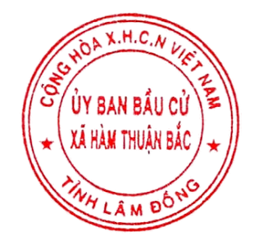
Hàm Thuận Bắc, ngày 24 tháng 02 năm 2026
TM. ỦY BAN BẦU CỬ
CHỦ TỊCH
Nguyễn Thành Tân

